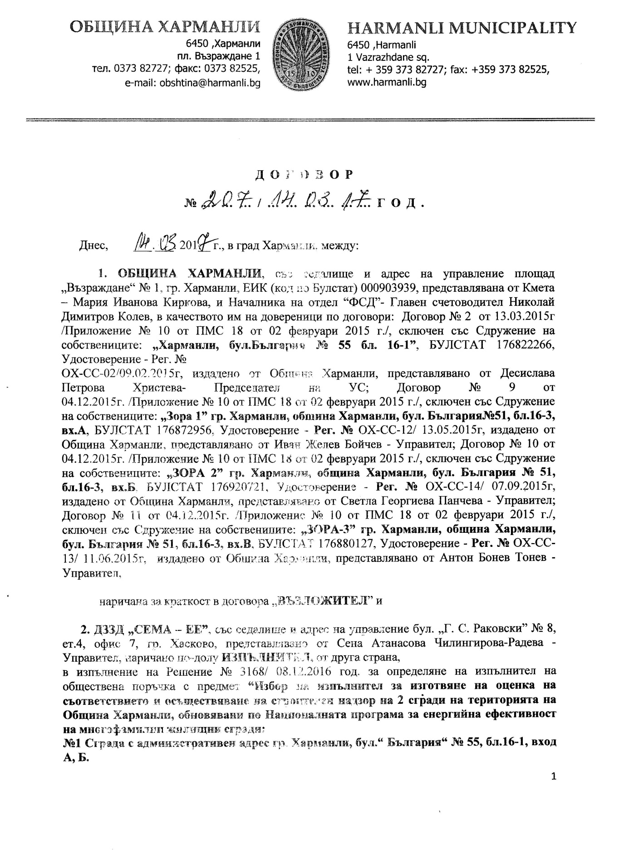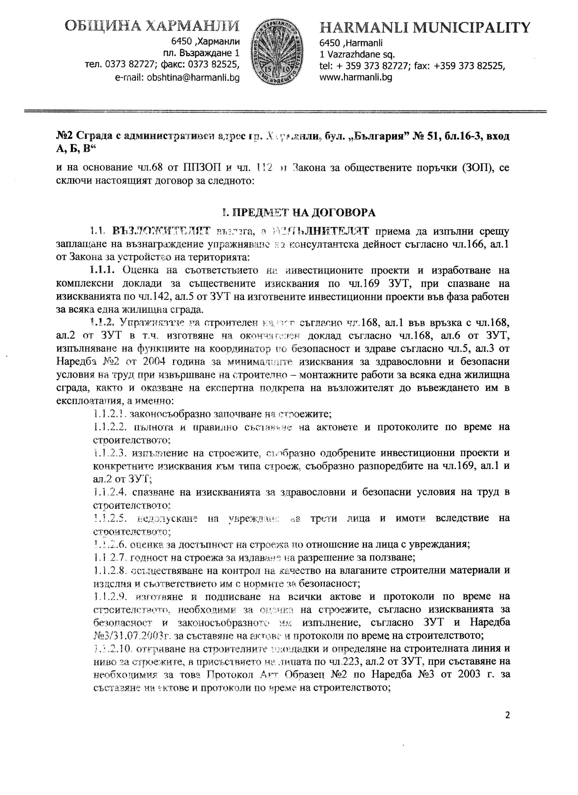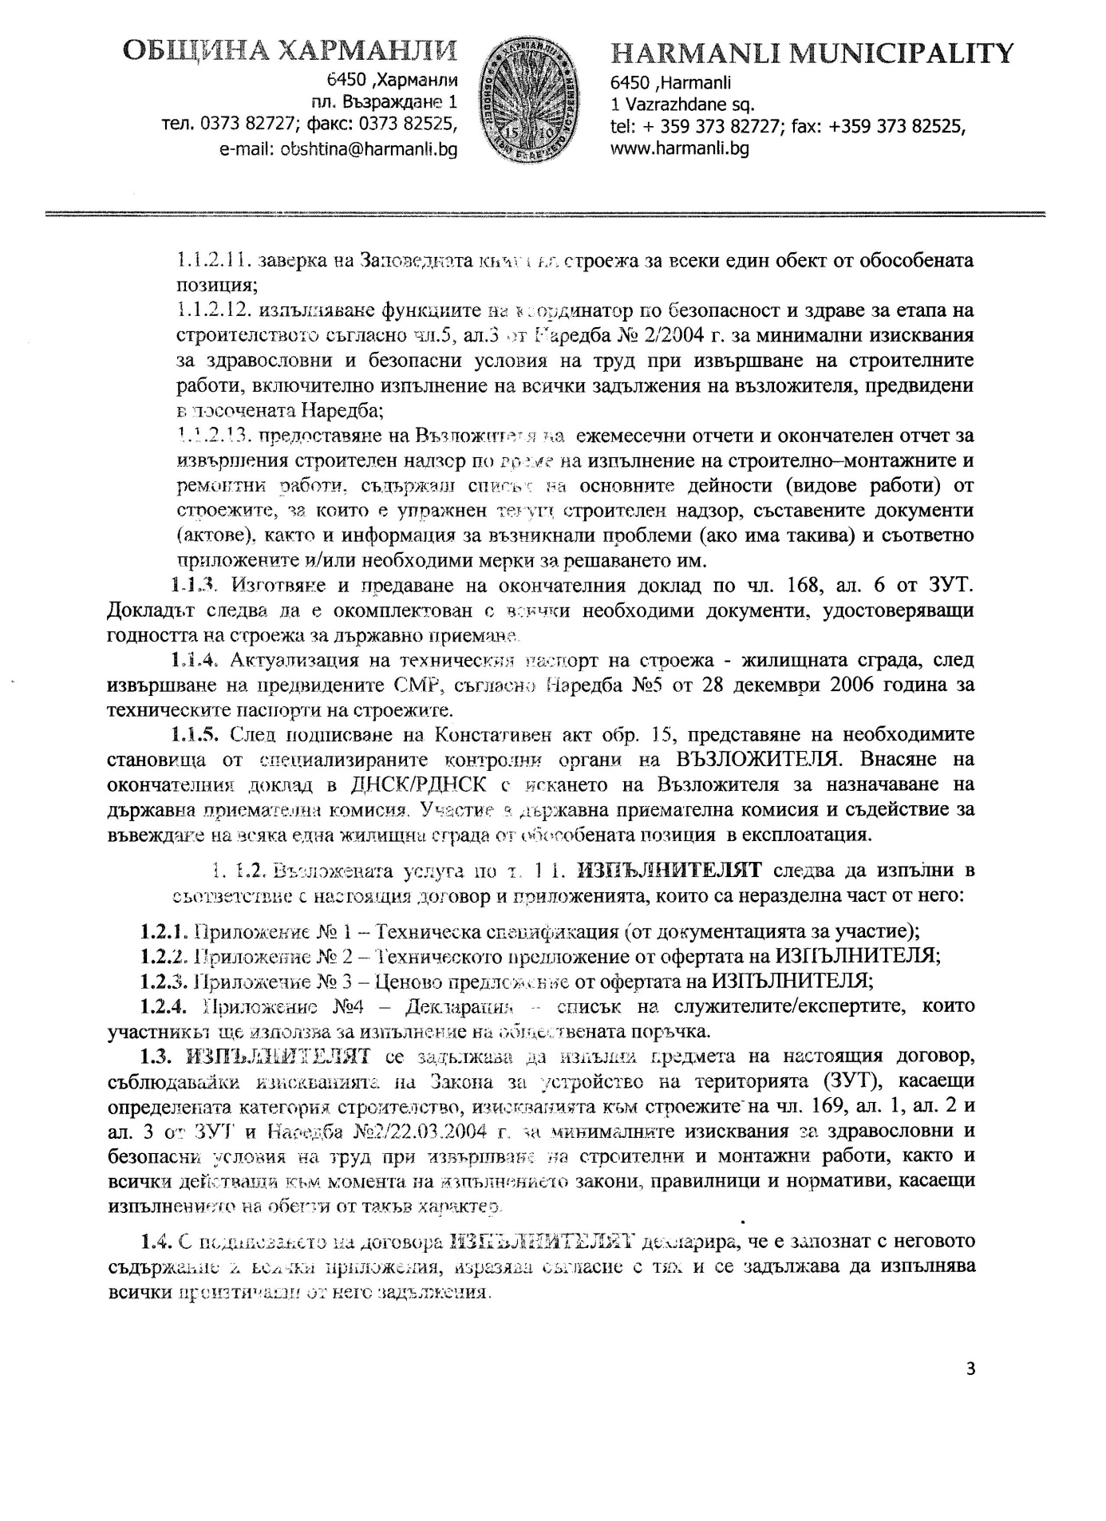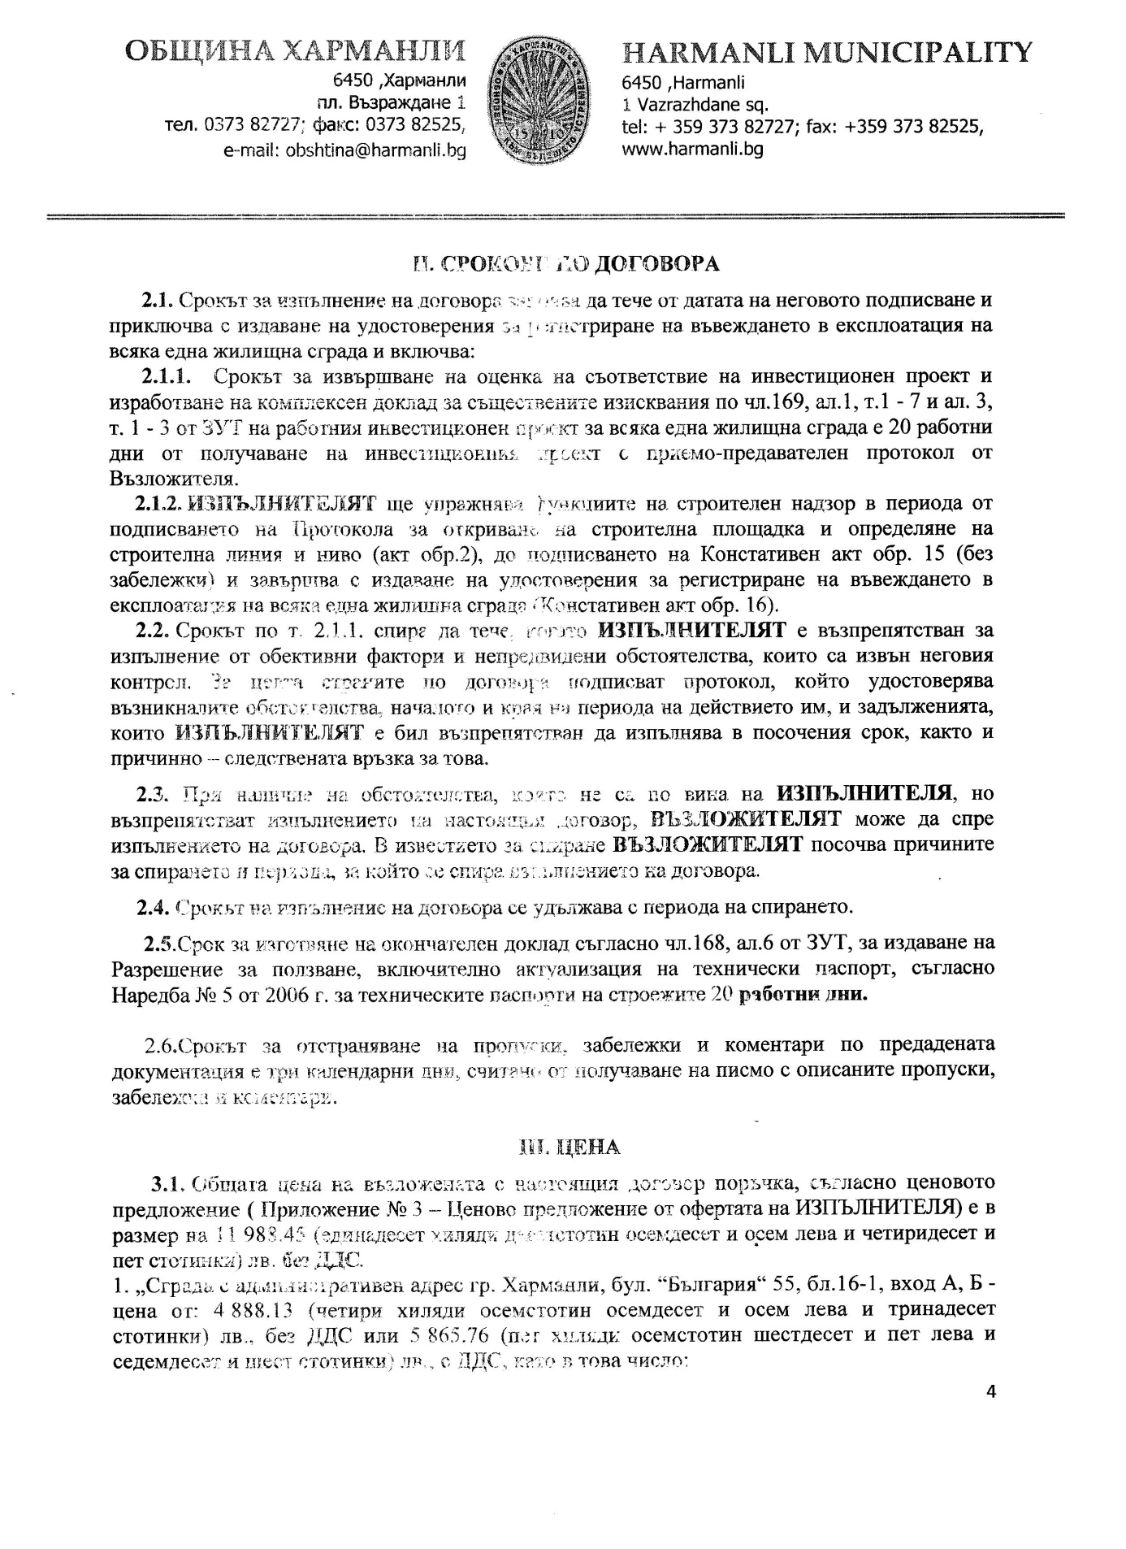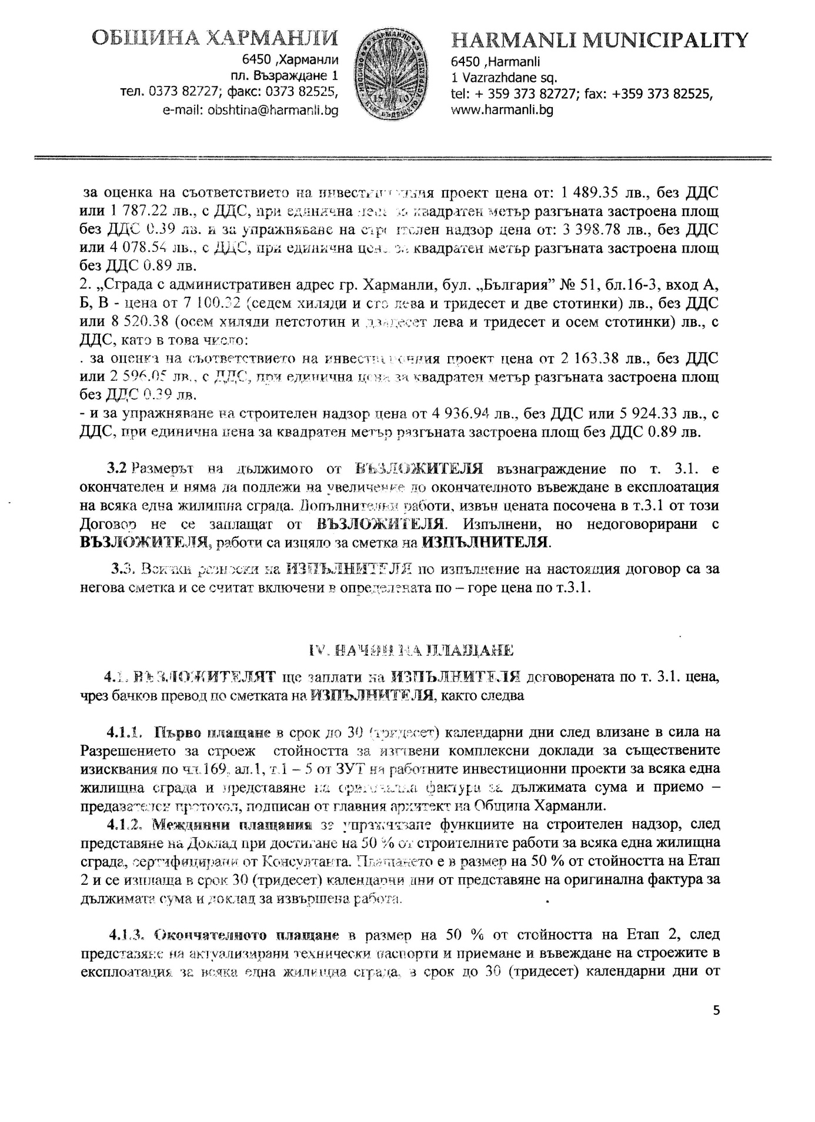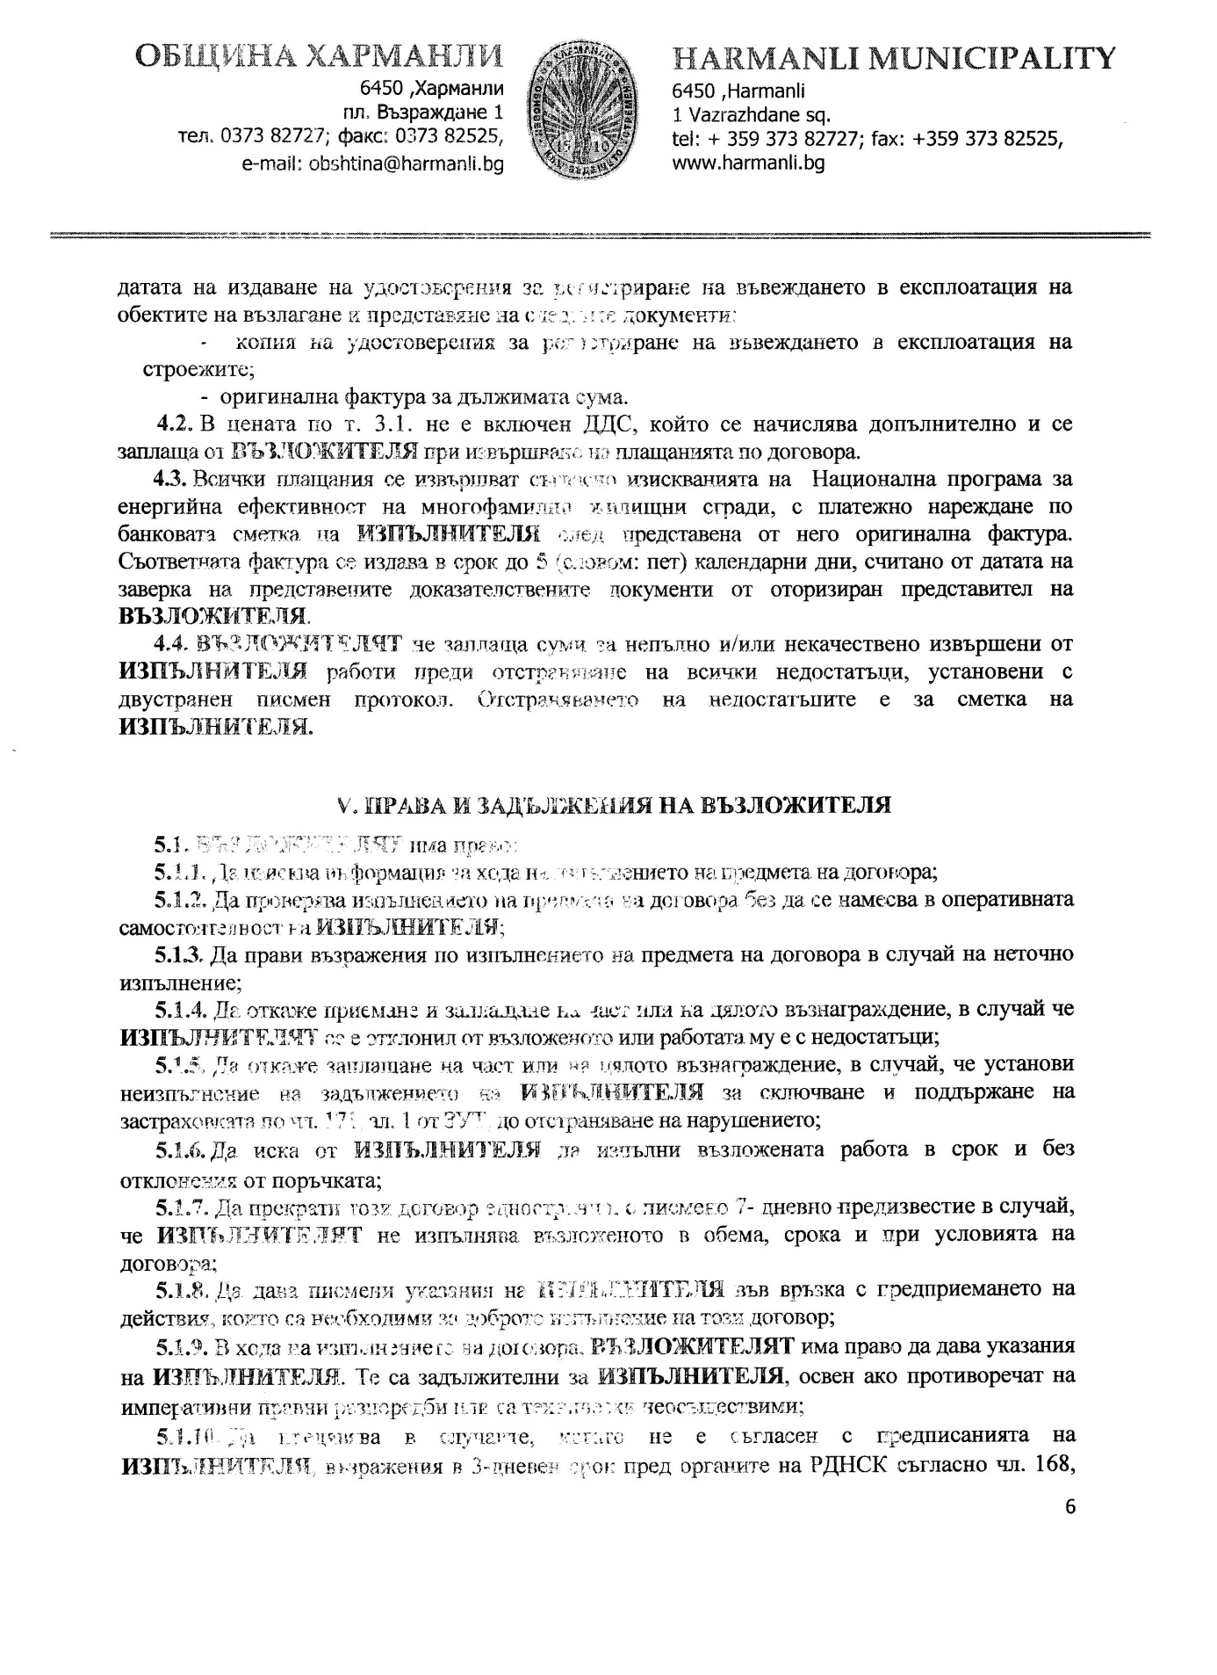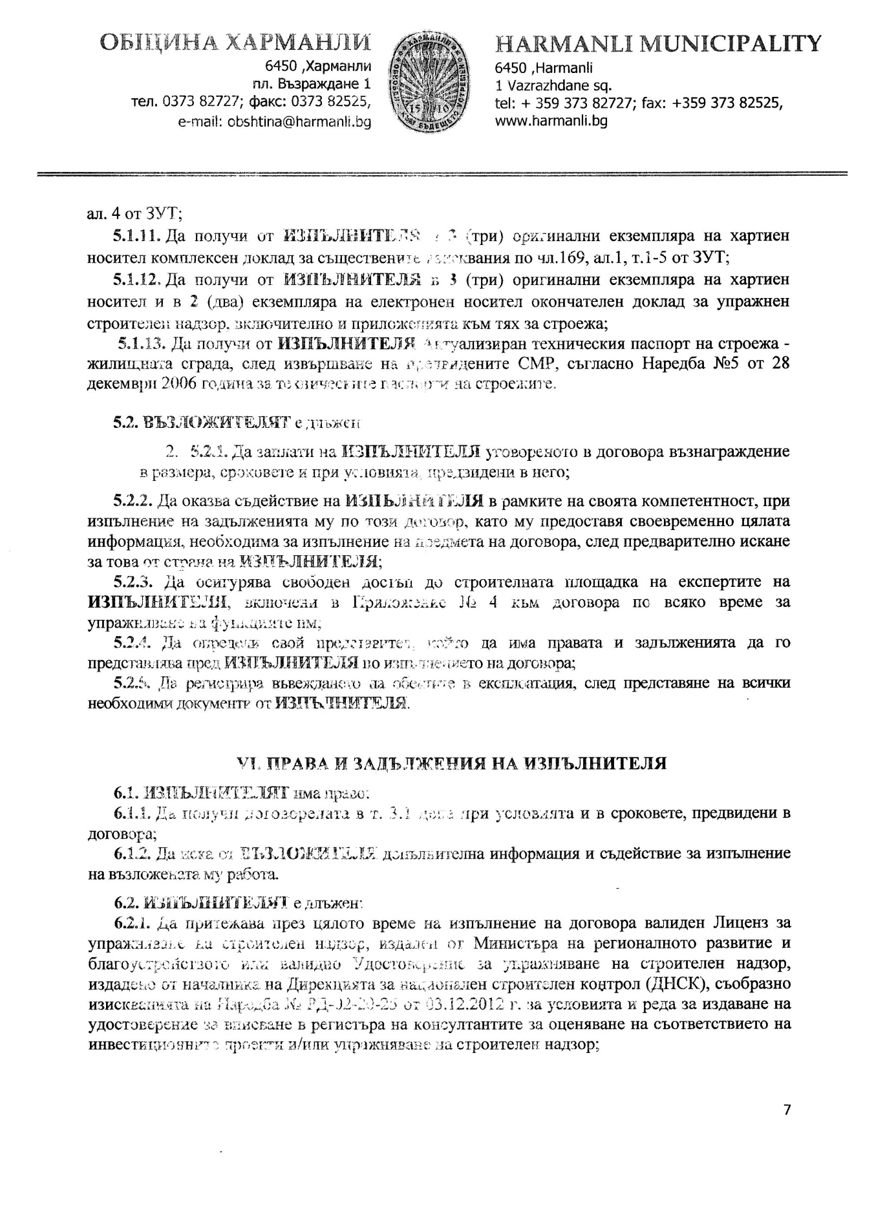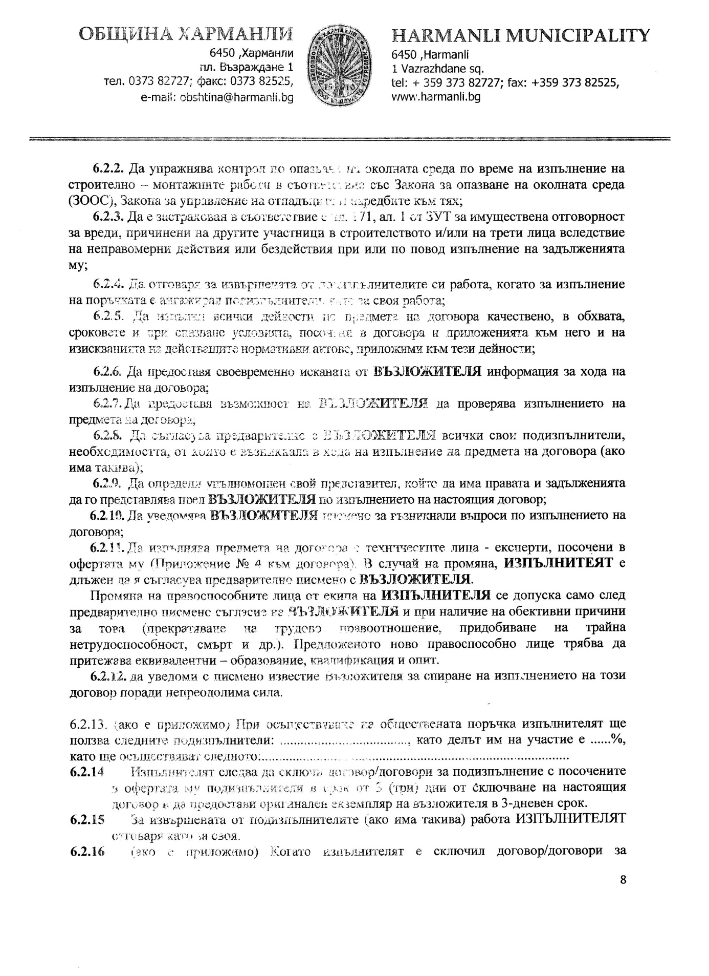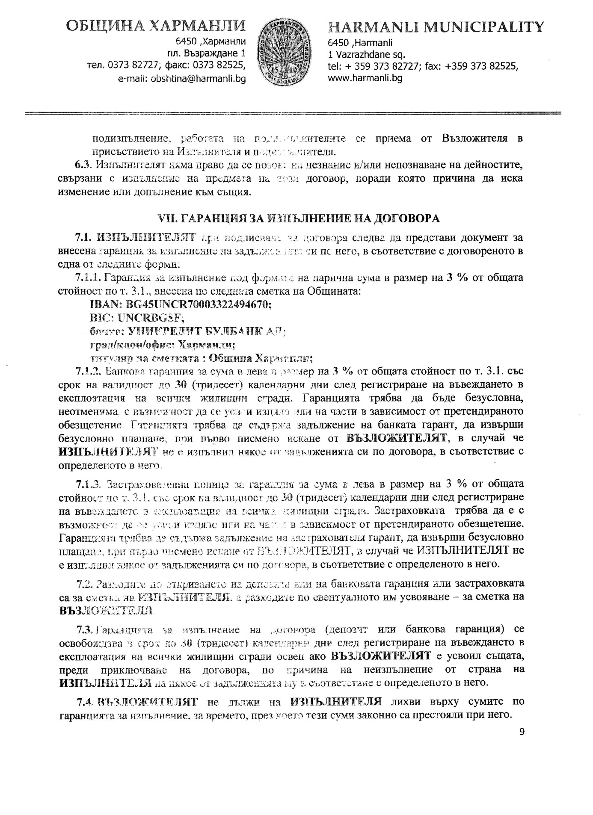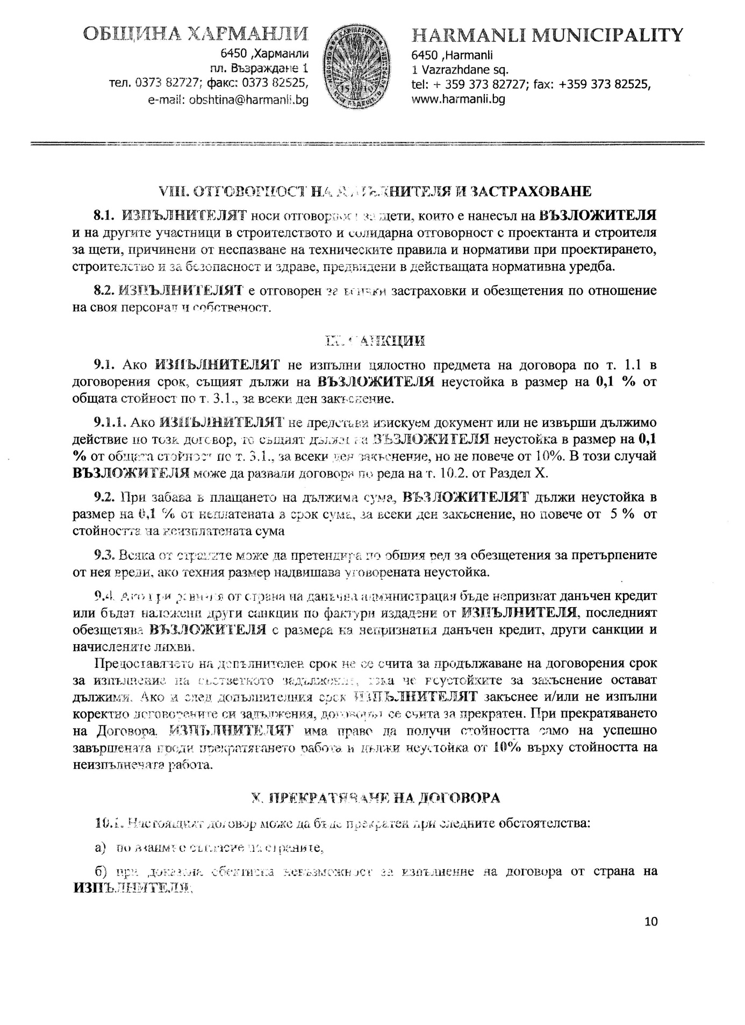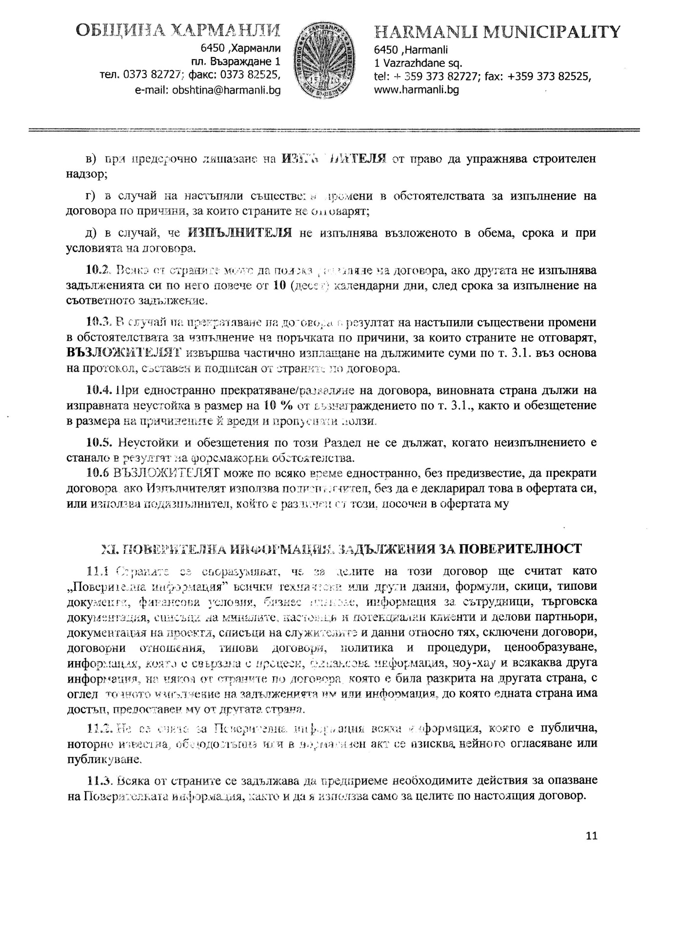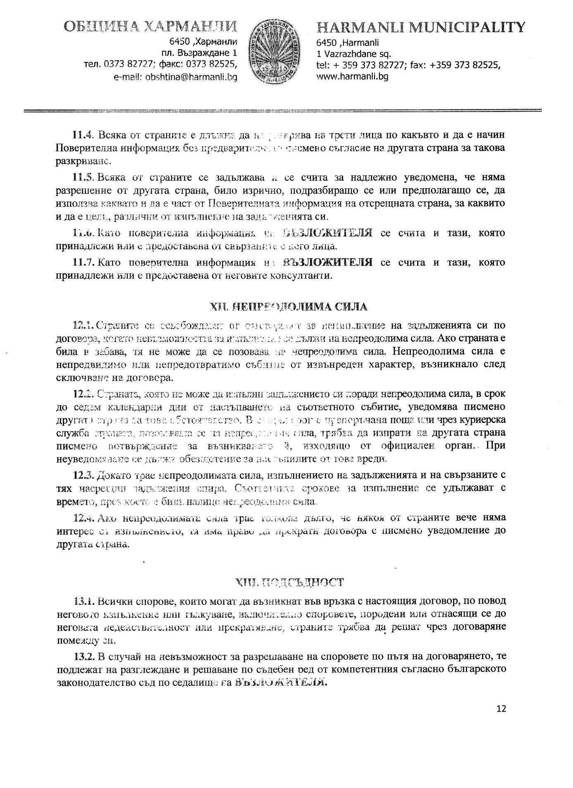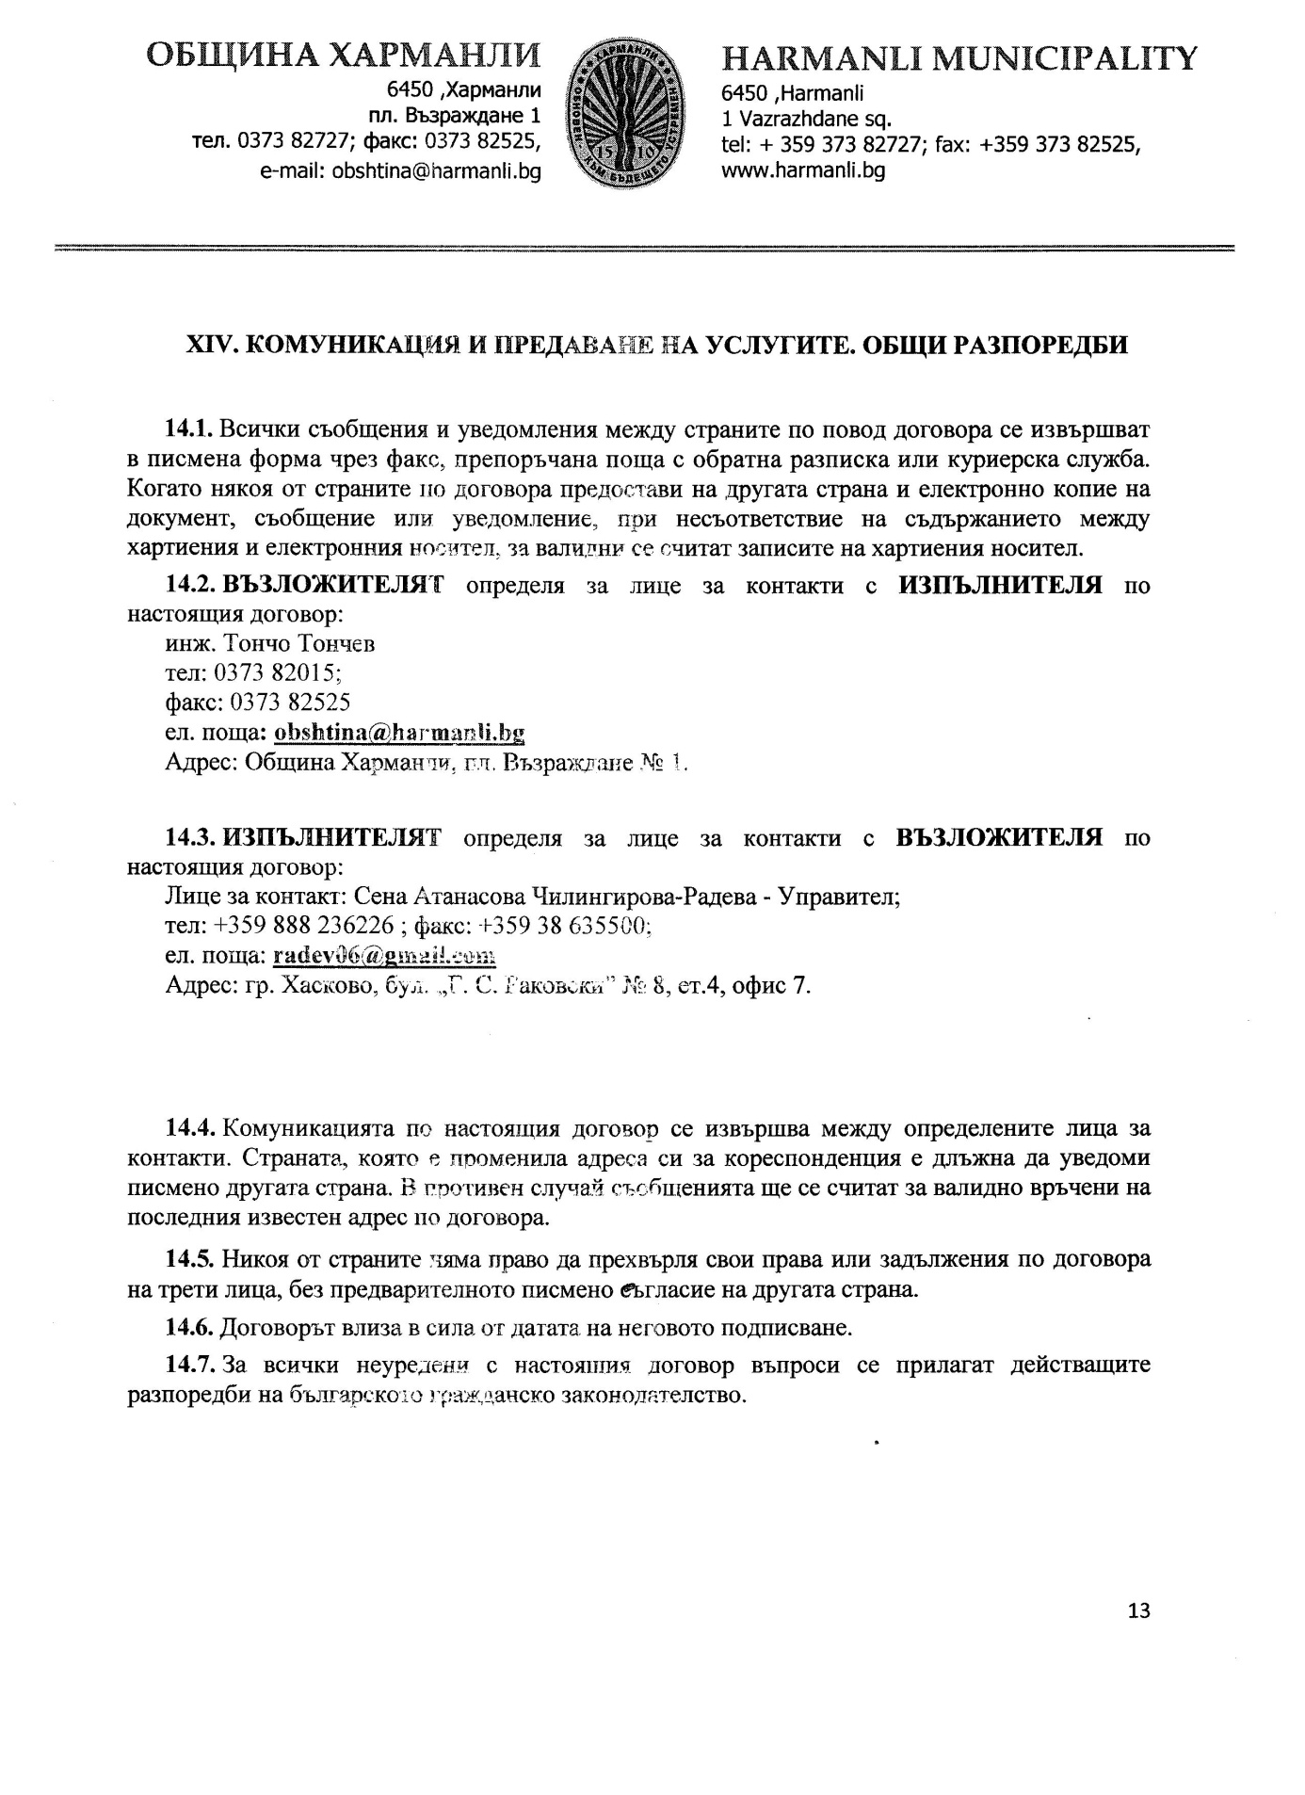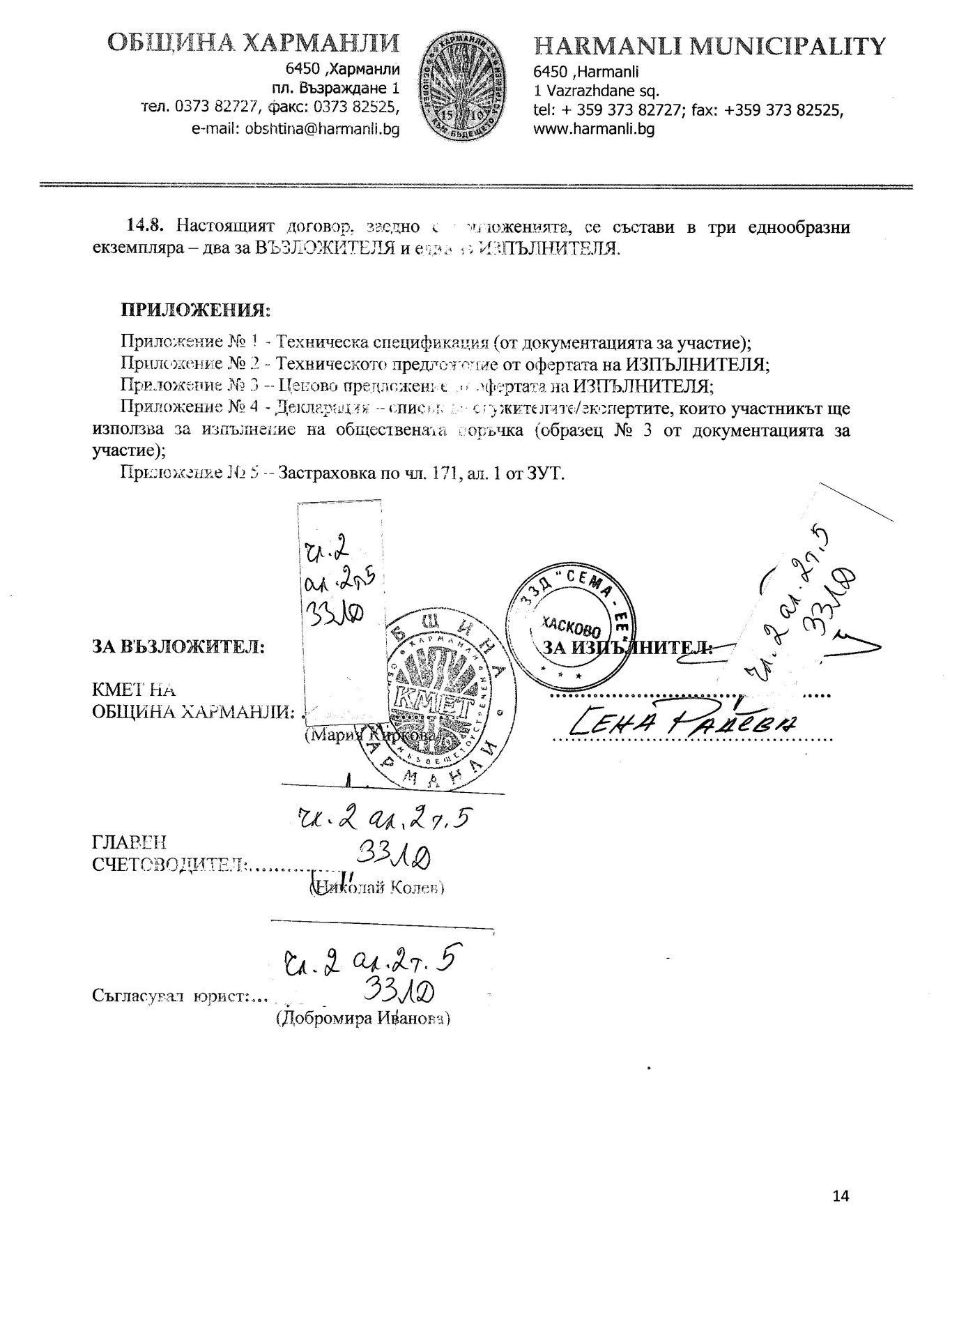

ТЕХНИЧЕСКА СПЕЦИФИКАЦИЯ

1. Предмет: “Избор на изпълнител за изготвяне на оценка на съответствието и осъществяване на строителен надзор на 2 сгради на територията на Община Харманли, обновявани по Националната програма за енергийна ефективност на многофамилни жилищни сгради:
№1 Сграда с административен адрес гр. Харманли, бул.“ България“ № 55, бл.16-1, вход А,Б.
№2 Сграда с административен адрес гр. Харманли, бул. „България” № 51, бл.16-3, вход А, Б, В.
Обект на поръчката е оценяване съответствието на инвестиционните проекти с основните изисквания към строежите и упражняване на строителен надзор съгласно изискванията на Закона за устройство на територията (ЗУТ).

- Строителният надзор и оценката на съответствие на инвестиционните проекти, предмет на възлагане в настоящата обществена поръчка, ще се осъществяват спрямо строително-монтажните и ремонтни работи, които са основната част от изпълнението на Националната програма за енергийна ефективност на многофамилни жилищни сгради на територията на община Харманли.

- Поръчката обхваща следните услуги:
- Оценка на съответствието на инвестиционните проекти с основните изисквания към строежите на фаза работен проект;
- Изпълнение на функциите на строителен надзор по смисъла на ЗУТ в обем и обхват съгласно изискванията на приложимата нормативна уредба в България;
- Обектите са строежи „Трета категория” и „четвърта категория“, съгласно чл.137 от ЗУТ.
- Управление на договора на настоящата обществена поръчка
6.1. Възложител по ЗУТ: Възложител е Община Харманли, в качеството й на доверител на сдруженията на гражданите. Тя ще координира, контролира и оценява всички аспекти на изпълнението, включително финансово администриране и наблюдение по настоящата поръчка.
6.2. Възложител на договора за строителството по смисъла Закона за обществените поръчки: Кмета на Община Харманли, в качеството на доверител на сдруженията на гражданите. В това си качество, тя може да изисква допълнително информация от консултанта в хода на изпълнение на настоящата обществена поръчка.
6.3. Представените от консултанта доклади, в изпълнение на настоящата поръчка, се предават на Община Харманли, като се одобряват от неин представител и инвеститорския контрол.

7. Описание на предвидените строително-монтажни дейности, на които ще се извършва строителен надзор по настоящата поръчка и оценяване съответствието на изготвените инвестиционни проекти
7.1. За изпълнение на проекта ще бъдат избрани Изпълнители, които разработват работен проект за въвеждане на енергоефективни мерки в многофамилните жилищни сгради на база предварително извършените обследвания за установяване на техническите характеристики, свързани с изискванията по чл. 169, ал. 1 (т. 1 - 7) и ал. 3 от ЗУТ и съставяне на технически паспорт на съществуващ строеж и обследване за енергийна ефективност на сгради на територията на гр. Харманли. Обхватът на гореописаните договори включва минимум следните елементи:
- изготвяне на необходими проекти и спецификации, по всички проектни части: архитектура, конструкции, ВиК, Ел., Енергийна ефективност, ПБЗ, ПБ, ПУСО и Проектно-сметна документация.
- координиране на проекта с всички имащи отношение институции за получаване на всички разрешителни;
- извършване на строително-монтажни работи и строително-ремонтни работи;
- упражняване на авторски надзор;
- съставяне на актовете и протоколите по време на строителството;
- изготвяне на екзекутивни чертежи съгласно техническите спецификации;
- предаване на обекта на Възложителя;
7.2. Реализирането на дейностите по обновяване на многофамилните жилищни сградите по „Националната програма за енергийна ефективност на многофамилни жилищни сгради “ на територията на гр. Харманли налага необходимостта от провеждане на обществена поръчка за:
- оценка на съответствието на работния проект с основните изисквания към строежите за последващо получаване на разрешение за строеж;
- изпълнение на функциите на строителен надзор по смисъла на ЗУТ в обем и обхват съгласно изискванията на приложимата нормативна уредба в България с цел актуализиране на технически паспорт и разрешение за ползване на обекта;

- Обхват на предмета на поръчката и място на изпълнение
  - Предмет на настоящата обществена поръчка е избирането на изпълнител, притежаващ професионална квалификация и практически опит в упражняването на консултантски услуги по смисъла на чл. 166, ал. 1, т. 1 от ЗУТ, а именно: оценка на съответствието на инвестиционните проекти с основните изисквания към строежите, упражняване на строителен надзор за гарантиране законосъобразното изпълнение на строителните работи и разрешаване ползването на обектите от обхвата на обществената поръчка, включително изпълнение функциите на координатор по безопасност и здраве и изготвяне на актуализация на техническия паспорт за всеки от строежите.

  - Поръчката следва да се изпълнява на два етапа:
Етап 1 - Оценка за съответствие на инвестиционния работен проект с основните изисквания към строежите.
Етап 2 - Изпълнение на функциите на строителен надзор по смисъла на ЗУТ, на строително-ремонтните и монтажни работи, съгласно приетия и одобрен работен проект от Етап 1.
Съгласно изискванията на чл. 137, ал. 1, т. 3 „в” от ЗУТ това са обекти от трета категория.
Съгласно изискванията на чл. 137, ал. 1, т. 3 „б” от ЗУТ това са обекти от четвърта категория
Съгласно чл.142, ал.6, т.2 от ЗУТ е задължителна оценката за съответствие на инвестиционни проекти за обекти от първа и втора категория, която задължително се извършва под формата на комплексен доклад, съставен от регистрирана фирма. Съгласно чл.168, ал.2 от ЗУТ за обекти от първа до четвърта категория задължително се изисква упражняване на строителен надзор от консултант.
  - Място на изпълнение на обектите – град Харманли, община Харманли.
8.4. Кратко описание обектите
8.4.1. №1 „Сграда с административен адрес гр. Харманли, бул. „България” № 55, бл.16-1, вход А и Б“
- Сграда с административен адрес гр. Харманли, бул. „България” № 55, бл.16-1, вход А и Б
Сграда с административен адрес гр. Харманли, бул. „България” № 55, бл.16-1, вход А и Б, ПИ ид. бул. „България” № 55,вход А- 77181.12.366.1 и ПИ ид. бул. „България” № 55,вход Б- 77181.12.366.2 е построена и въведена в експлоатация през 1982 година, с предназначение за жилищна сграда. Многофамилна жилищна сграда, ситуирана на бул.„България“ 55 бл. 16-1, гр. Харманли, Общ. Харманли, се състои от две секции, разделени от преградна стена с дебелина 20 см една спрямо друга. Теренът, върху който е ситуирана сградата, има равнинен характер.
Двете секции са осеметажни, с обособени стълбищни ядра, които осигуряват достъп до жилищните етажи, покриви и сутерени, без да са отделени в самостоятелни стълбищни клетки. В секции „А“ и „Б“ има проектно заложени асансьорни шахти, като до асансьорната кула се достига от последната междинна площадка на кота +22,16 м посредством моряшка стълба.
Достъпът до жилищните входове на секции „А“ и „Б“ – е от североизток. Няма обособени паркоместа пред входовете на секциите. Откъм югозапад се разполагат зелени площи и гаражи. Конструкцията на сградата е сглобяема стоманобетонна панелна конструкция ЕПЖС. Покривът е плосък, с наклони за вътрешно отводняване и множество коминни тела. Парапетите на балконите и лоджиите са от плътни панели на североизток фасада и с ажурни детайли – на югозападната. Общата височина на парапетите е 110 см при секции двете секции - „А“ и „Б“, а височината спрямо готовия под на терасите е 105см, респективно 90 см. По фасадите в процеса на експлоатация частично са извършвани ремонтни дейности с топлоизолиране и нанасяне на мазилка. Полувкопаният етаж играе роля на цокъл и е със сива груба мазилка. Дограмата при въвеждането на сградата в експлоатация е била бяла дървена слепена с единично бяло стъкло. Към този момент част от апартаментите са с подменена с бяла или с дървесен фладер PVC/ Алуминиева дограма със стъклопакет. Сградата е частично фасадно топлоизолирана и пребоядисана, с остъклени балкони и лоджии с PVC и алуминиева дограма и метална единична дограма, а голяма част от балконите/лоджиите към кухните са усвоени и придадени към площта на кухните. На места е запазена изначалната слепена дървена дограма с единично стъкло.
Описание:
Строителен надзор по време на строителството
Услуги по оценки на състояние
Количество или обем:
РЗП без сутерен – 3394,85м2
ЗП сутерен– 424 м2
РЗП включително сутерен – 3818,85м2
Застроен общ обем – 10 690, 28м3

Прогнозна стойност на СН без ДДС
14 320,68 лв. без ДДС,в това число:
Разходи за изготвяне на оценка на съответствието на инвестиционния проект :4773,56 лв. без ДДС
Разходи за упражняване на строителен надзор: 9 547,12 лв. без ДДС

- Сграда с административен адрес гр. Харманли, бул. „България” № 51, бл.16-3, вход А, Б, В
Сграда с административен адрес гр. Харманли, бул. „България” № 51, бл.16-3, вход А, Б, В, ПИ ид. бул. „България” № 51,вход А- 77181.12.367.4,бул. „България” № 51,вход Б- 77181.12.367.5,бул. „България” № 51,вход В- 77181.12.367.6 е построена и въведена в експлоатация през Вход А- 1987г.,Вход Б- 1994 г.,Вход В-1994 г., с предназначение за жилищна сграда. Многофамилна жилищна сграда, ситуирана на бул. „България” № 51, Бл. 16 -3, вх. А, Б и В, гр. Харманли, общ. Харманли, се състои от три секции, разделени помежду си с деформационни фуги. Теренът, върху който е ситуирана сградата е с преобладаващ равнинен характер, единствено между секция „Б“ и „В“ има денивелация от 78см.
Секция „А“ е шестетажна, а секция „Б“ и „В“ са седеметажни, с обособени стълбищни ядра, които осигуряват достъп до жилищните етажи, покриви и сутерени, без да са отделени в самостоятелни стълбищни клетки. И в трите секции е проектирана асансьорна шахта, с инсталирана асансьорна уредба, която е функционираща към момента на обследването. До покривите се достига през капандури от последния жилищен етаж през топлия покрив.
Достъпът до входа на секция „А“ – е от североизток, а на секции „Б“ и „В“ – е от изток. Пред входовете на секциите е оформен паркинг. Откъм юг и запад се разполагат зелени площи и детска площадка. Конструкцията на сградата е сглобяема стоманобетонна панелна конструкция ЕПЖС. Покривът при трите секции е плосък, с наклони за вътрешно отводняване и множество коминни тела. Парапетите на балконите и лоджиите са от плътни панели на източната фасада и плътни с ажурни детайли – на западна. Средната височина на парапетите от кота готов под на терасите е -110см. По фасадите в процеса на експлоатация частично са извършвани ремонтни дейности с топлоизолиране и нанасяне на мазилка. Полувкопаният етаж играе роля на цокъл и е със сива груба мазилка. Дограмата при въвеждането на сградата в експлоатация е била бяла дървена слепена с единично бяло стъкло. Към този момент сградата е частично фасадно топлоизолирана и пребоядисана. Част от апартаментите са с подменена бяла или с дървесен фладер PVC/ Алуминиева дограма със стъклопакет, с остъклени балкони и лоджии с PVC и алуминиева дограма и метална единична дограма, а голяма част от балконите/лоджиите към кухните са усвоени и придадени към площта на кухните. На места е запазена изначалната слепена дървена дограма с единично стъкло.
По време на експлоатацията на сградата на бул.„България” № 51, част от балконите и лоджиите са остъклени с PVC/ алуминиева дограма и метална дограма с единично стъкло с цел подобряване на енергийната ефективност. Някои от лоджиите и балконите са присвоени към кухните на апартаментите (чрез иззиждане, остъкляване и премахване на подпрозоречен парапет и дограма) с цел увеличаване на светлата площ на кухните.
Описание:
Строителен надзор по време на строителството
Услуги по оценки на състояние
Количество или обем:
РЗП без сутерен – 4823,52м2
ЗП сутерен– 723,60м2
РЗП включително сутерен – 5547,12м2
Прогнозна стойност на СН без ДДС
20799,37 лв. без ДДС,в това число:
Разходи за изготвяне на оценка на съответствието на инвестиционния проект : 6 933,12 лв. без ДДС
Разходи за упражняване на строителен надзор: 13 866,25 лв. без ДДС

- Задължения на изпълнителя (консултанта), произтичащи от ЗУТ и подзаконовите актове по прилагането му
Консултантът трябва да изпълнява функциите, произтичащи от ЗУТ, чрез ключовите експерти, посочени в предложението му.
9.1.Задължения на Консултанта по изпълнение на поръчката:
9.1.1. Задължения на Консултанта по изпълнение на поръчката за Етап 1.
В обхвата на поръчката е включено изпълнението на следните дейности:
- Изготвяне на комплексен доклад на основание чл. 142, ал. 6, т. 2 от ЗУТ за оценка на съответствието на инвестиционните проекти с основните изисквания към строежите за всяка една от сградите. Оценката обхваща проверка за съответствие с изискванията на чл. 142, ал. 5 от ЗУТ.
Всички документи - графични и текстови, на инвестиционния проект се подписват и подпечатват от съответния квалифициран специалист и от управителя на фирмата консултант, а Докладът за оценка на съответствието се подписва съобразно нормативните изисквания на чл. 142, ал. 9 от ЗУТ.
Съгласно чл. 142. ал. 10 от ЗУТ оценката за съответствието на част „Конструктивна” на инвестиционните проекти във фази технически и работен проект се извършва от физически лица, упражняващи технически контрол по част „Конструктивна”, включени в списък, изготвен и ежегодно актуализиран от Камарата на инженерите в инвестиционното проектиране, който се обнародва в „Държавен вестник”, или в еквивалентен списък или регистър, поддържан от компетентен орган в държава - членка на Европейския съюз, или в друга държава - страна по Споразумението за Европейското икономическо пространство. В този смисъл Консултантът следва да има в списъка си или да е декларирал като подизпълнител лице, което да отговаря на това изискване.
Лицето, упражняващо технически контрол, подписва всички документи - графични и текстови, по част „Конструктивна” на инвестиционния проект.
- Извършване на оценка за съответствие на инвестиционните проекти част енергийна ефективност - икономия на енергия и топлосъхранение за всяка една от сградите на територията на град Харманли, обновявани по Националната програма за енергийна ефективност на многофамилни жилищни сгради. Оценката за съответствие на инвестиционните проекти се извършва като комплексен доклад за осъществените изисквания по чл. 169, ал.1, т.6 от ЗУТ.
Съгласно чл. 142, ал. 11 от ЗУТ оценка за съответствие по чл. 169, ал.1, т.6 на инвестиционните проекти се извършва от лица, които отговарят на изискванията на Закона за енергийната ефективност и са вписани в публичния регистър по чл. 44, ал.1 от същия закон. В този смисъл Консултантът следва да е вписан в публичния регистър по чл. 44, ал.1 от ЗЕЕ или да е декларирал като подизпълнител лице, което да отговаря на това изискване.
Всички документи - графични и текстови, касаещи част енергийна ефективност- икономия на енергия и топлосъхранение на инвестиционния проект, се подписват и подпечатват от съответния квалифициран специалист и от управителя на фирмата, извършила оценката за съответствие. Докладът за оценка на съответствието се подписва от управителя на фирмата консултант и от всички квалифицирани специалисти, извършили оценката.
Инвестиционните проекти се изработват в обхвата и съдържанието, съгласно изискванията на ЗУТ и Наредба № 4 от 2001 г. за обхвата и съдържанието на инвестиционните проекти, друга свързана подзаконова нормативна уредба по приложимите части, в зависимост от допустимите и одобрени за финансиране дейности и специфичните изисквания на Националната програма за енегрийна ефективност на многофамилни жилищни сгради.
Забележка: Консултантът изготвя комплексен доклад на основание чл. 142, ал. 6, т. 2 от ЗУТ за оценка на съответствието на инвестиционните проекти с основните изисквания към строежите на проектна документация, съгласувана от съответните компетентни органи.

9.1.2. Задължения на Консултанта по изпълнение на поръчката Етап 2.
Консултантът изпълнява функциите на строителен надзор по смисъла на ЗУТ върху строително-ремонтните работи във връзка с обновяването за енергийна ефективност на многофамилни жилищни сгради в изпълнение на „Националната програма за енергийна ефективност на многофамилни жилищни сгради”.
Строителният надзор се изпълнява в задължителния обхват съгласно изискванията на ЗУТ, Наредба №3 от 2003г. на МРРБ за съставяне на актове и протоколи по време на строителството, с отчитане изискванията на Наредба № РД-02-20-1 от 2015 г. за условията и реда за влагане на строителни продукти в строежите на Република България и всички законови и подзаконови нормативни актове в областта на енергийната ефективност и включва.

9.1.2.1. законосъобразно започване на строежа, включително даване на строителна линия, подготовка и заверка на Заповедна книга и уведомяване всички специализирани контролни органи за извършената заверка;

9.1.2.2. осъществяванена контрол относно пълнота и правилно съставяне на актовете и протоколите по време на строителството;

9.1.2.3. приемане на изпълнените СРР в съответствие с изискванията на ПИПСМР, БДС и другите действащи нормативни документи;

9.1.2.4. контрол по спазването на изискванията на одобрените инвестиционни проекти и техническите спецификации в съответствие с чл. 169 на ЗУТ;

9.1.2.5. контрол по спазването на условията за безопасност на труда и пожаробезопасност;

9.1.2.6. недопускане на увреждане на трети лица и имоти вследствие на строителството;
9.1.2.7. контрол на материалите и оборудването в съответствие с изискванията на Закона за техническите изисквания към продуктите и подзаконовите нормативни актове по неговото прилагане;

9.1.2.8. подписване всички актове и протоколи по време на строителството, необходими за оценка на строежите, съгласно изискванията за безопасност и законосъобразното им изпълнение, съгласно ЗУТ и Наредба №3 за съставяне на актове и протоколи по време на строителството;

9.1.2.9. контрол на мерките за енергийна ефективност при реализацията на проекта в съответствие със Закона за енергийната ефективност и наредбите към него;

9.1.2.10. контрол на опазването на околната среда и управлението на отпадъците в съответствие със Закона за опазване на околната среда, Закона за управление на отпадъците и наредбите към тях;

9.1.2.11. Обсъждане с изпълнителя на договора за инженеринг на възникналите проблеми във връзка със строителните дейности и информиране на възложителя и ДНСК за всяко нарушение на строителните нормативни разпоредби;

9.1.2.12. проверка и подписване съвместно с изпълнителя на договора за инженеринг на изготвената екзекутивна документация и нейното представяне на съответните органи съгласно чл. 175 от ЗУТ;

9.1.2.13. съставяне на констативен акт, след завършване на строително-монтажните работи, съвместно с ВЪЗЛОЖИТЕЛЯ и Строителя, удостоверяващ, че строежът е изпълнен съобразно одобрените проекти, заверената екзекутивна документация, изискванията към строежа и условията на сключения договор;

9.1.2.14. съдействие на ВЪЗЛОЖИТЕЛЯ, след завършването на строително-монтажните работи и приключване на приемните изпитвания в комплектовката на необходимите документи за въвеждането на обекта в експлоатация;

9.1.2.15. участие в приемни изпитвания и всички дейности за издаването на Разрешение за ползване;

9.1.2.16. за периода на минималните гаранционни срокове по Наредба № 2 от 2003 г. за въвеждане в експлоатация на строежите в Република България и минимални гаранционни срокове за изпълнени строителни и монтажни работи, съоръжения и строителни обекти на съответните видове строителни работи, се ангажират при появата на дефекти, за тяхна сметка да участват при констатирането им и да упражняват строителен надзор при отстраняването им.

9.1.2.17. изпълнява функциите на координатор по безопасност и здраве за етапа на строителството съгласно чл.5, ал.3 от Наредба № 2/2004 г. за минимални изисквания за здравословни и безопасни условия на труд при извършване на строителните работи.

9.1.2.18. изготвяне на Окончателен доклад съгласно чл.168, ал.6 от ЗУТ, за издаване на Разрешение за плозване, включително актуализация на технически паспорт, съгласно Наредба № 5 от 2006 г. за техническите паспорти на строежите. Докладът следва да е окомплектован с всички необходими документи, удостоверяващи годността на строежа за държавно приемане.

9.1.2.19. внасяне на окончателния доклад за издаване на Разрешени за ползване за съответния обект.

10. Резултатите, които трябва да бъдат постигнати от избрания изпълнител на обществената поръчка са:
10.1. Изпълнение на Обектите в срок и по ефективен и прозрачен начин в съответствие с изискванията на отговорните институции, договора и приложимото българско законодателство.
10.2. Получаване на всички строителни документи съгласно приложимото българско законодателство по време и при приключване реализацията на инвестиционния проект.

